МИНОБРНАУКИ РОССИИ

Федеральное государственное бюджетное образовательное учреждение высшего образования

НИЖЕГОРОДСКИЙ ГОСУДАРСТВЕННЫЙ ТЕХНИЧЕСКИЙ

УНИВЕРСИТЕТ им. Р.Е.АЛЕКСЕЕВА

Институт радиоэлектроники и информационных технологий

Кафедра вычислительные системы и технологии

Лабораторная работа № 2

Создание веб приложений согласно  
паттерну MVC.

ОТЧЕТ

по лабораторной работе

по дисциплине

Web - технологии

РУКОВОДИТЕЛЬ:

________________ Скорынин С.С.

СТУДЕНТ:

________________ Сапожников В.О.

19-В-1

Работа защищена «___» ____________

С оценкой ________________________

Нижний Новгород 2021

1. **Постановка задачи**

Создание веб приложения согласно паттерну MVC.

1. **Стек технологий**
2. Язык разметки HTML.  
   Данный язык предназначен для описание иерархии объектов.
3. Язык таблиц стилей CSS.  
   Данный язык необходим для описания внешнего вида страницы в целом и для объектов в отдельности.
4. Spring Boot (Java) – инструмент ускоряющий разработку веб приложений и микросервисов при помощи Spring Framework.
5. СУБД Postgres (docker image)
6. **Функционал**

Пользователь может создавать/удалять/редактировать записи. Максимальное кол-во записей 50, при попытке создания большего кол-ва записей пользователь будет перенаправлен со страницы создания с сообщением о превышении лимита записей.

1. **Настройка базы данных**

В качестве СУБД для данной работы была выбрана Postgres.

В ходе работы была создана 1 основная таблица (рис.1)

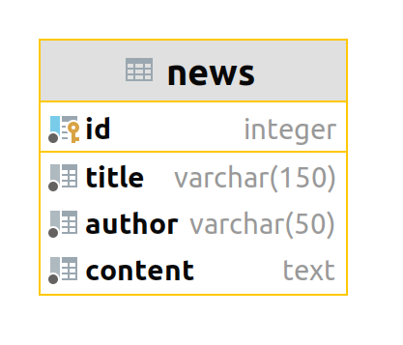

Рис. 1

Таблица **news** не имеет записей по умолчанию. Данная таблица используется для хранения новостей, созданных при помощи веб приложения.

1. **Диаграмма классов**

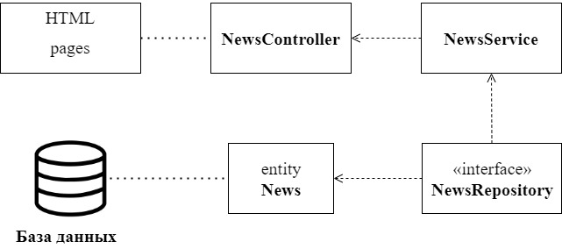

Рис. 2

Для работы с записями таблицы NEWS созданы классы сущностей, помеченные аннотацией @Entity. Данные классы позволяют работать с записями таблицы, как с объектами класса при помощи технологии ORM. Так же для данной сущности создан класс DTO – Data Transfer Object, который используется для передачи данных между серверной и клиентскими частями.

Для осуществления CRUD операция над сущностями реализован сервис, в который при помощи DI (Dependency Injection) внедрен интерфейс – репозиторий, реализующий JpaRepository. Такой подходт позволяет доверить реализации CRUD операций фреймворку Spring.

1. **UI**

UI сайта реализован при помощи шаблонизатора Thymeleaf и CSS стилей написанных вручную (не используются сторонние фреймворки или библиотеки). При данном подходе вся логика на страницах HTML сначала обрабатывается и рендерится на стороне сервера и затем отправляется на клиентскую сторону.

1. **Вывод**

В ходе данной были получены навыки работы с фреймворком Spring, шаблонизатором Thymeleaf, изучены основы разработки сервис-ориентированных систем с использованием Spring MVC, технологии создания реляционных баз данных и их реализация в СУБД Postgres.

Полный код проекта можно посмотреть на github-репозитории: https://github.com/progerSapog/Institute/tree/main/Third_course/Web_technologies_3_course_1_semestr/LW2